Ratatouille au four
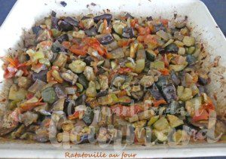 Pour 6 Croquants-Gourmands
- 1 oignon
- 1 gousse d'ail
- 1 poivron
- 600 g d'aubergines
- 400 g de courgettes
- 750 g de tomates mûres mais fermes
- huile d'olive
- herbes de Provence
- sel & poivre du moulin
1 plat à four
Préchauffage du four à 150°C
.
Ébouillanter les tomates puis les peler, les épépiner et les couper en dés.
Laver le poivron, retirer les pépins et les membranes blanches puis le couper en gros dés.
Éplucher et couper en dés l'oignon et l'ail dégermé.
Laver les aubergines et les courgettes et les couper également en dés.
Déposer tous les légumes dans le plat et les arroser de 2 cuillerées à soupe d'huile d'olive.
Saler, poivrer, saupoudrer d'une cuillerée à soupe d'herbes de Provence et bien mélanger.
Enfourner pour 1 heure.
Bien mélanger puis laisser cuire encore 1 heure.
Vérifier la cuisson, les légumes doivent être tendres et confits.
Rectifier l'assaisonnement si nécessaire.
À servir chaud ou à température ambiante.

